ACTIVIDADES MODELAR LAS FUNCIONES DEL SOFTWARE

Presentado a: Instructor César Marín Cuéllar Chacón
Por Aprendiz: Erik Santiago Alegria Rojas
Ficha: 3312932
Competencia:

Resultado de Aprendizaje:

Tecnólogo en Análisis y Desarrollo de Software
Servicio Nacional de Aprendizaje SENA
Centro de Teleinformática y Producción Industrial
Regional Cauca

Popayán, día 11 de 02 del año 2026

Tabla de Contenido

Contenido
Identificar atributos y métodos. 3
Clase: Empresa 3
Clase: Empleado 3
Clase: Departamento 4

1 diagrama de clases

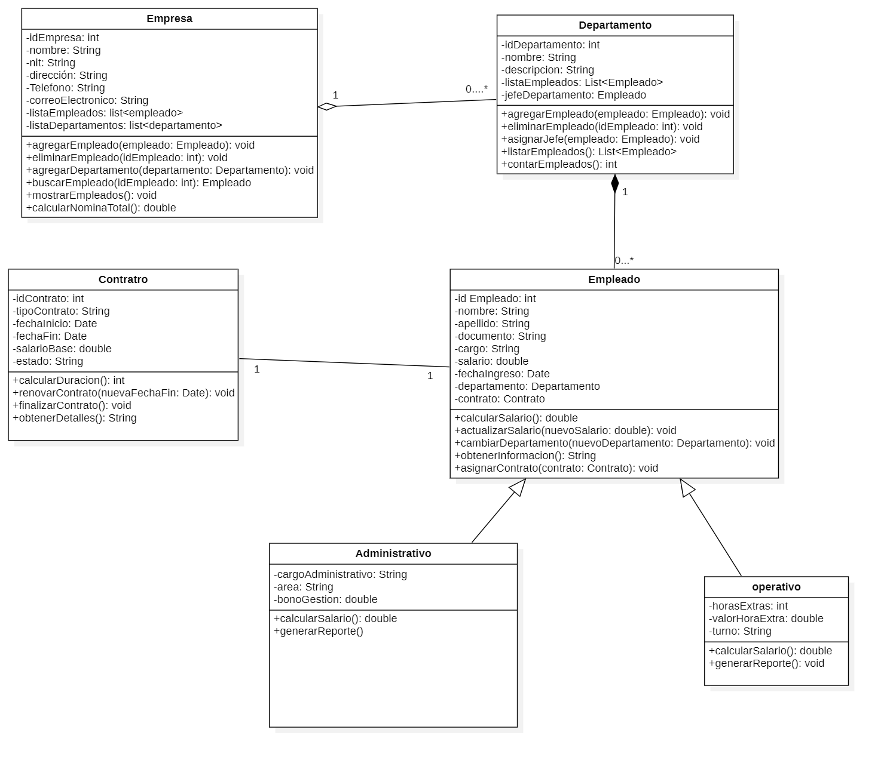

2 identificar atributos y métodos.

Clase: Empresa
Atributos
- idEmpresa: int
- nombre: String
- nit: String
- dirección: String
- teléfono: String
- correoElectronico: String
- listaEmpleados: list<empleado>
- listaDepartamentos: list<departamento>
Métodos
- agregarEmpleado(empleado: Empleado): void
- eliminarEmpleado(idEmpleado: int): void
- agregarDepartamento(departamento: Departamento): void
- buscarEmpleado(idEmpleado : int): Empleado
- mostrarEmpleados(): void
- calcularNominaTotal(): double

Clase: Empleado
Atributos
- id Empleado: int
- nombre: String
- apellido: String
- documento: String
- cargo: String
- salario: double
- fechaIngreso: Date
- departamento: Departamento
- contrato: Contrato

Métodos
- calcularSalario(): double
- actualizarSalario(nuevoSalario: double): void
- cambiarDepartamento(nuevoDepartamento: Departamento): void
- obtenerInformacion(): String
- asignarContrato(contrato: Contrato): void

Clase: Departamento
Atributos
- idDepartamento : int
- nombre : String
- descripcion : String
- listaEmpleados : List<Empleado>
- jefeDepartamento : Empleado
Métodos
- agregarEmpleado(empleado: Empleado): void
- eliminarEmpleado(idEmpleado: int): void
- asignarJefe(empleado: Empleado): void
- listarEmpleados (): List<Empleado>
- contarEmpleados(): int

Clase: Contrato
Atributos
- idContrato: int
- tipoContrato: String
- fechaInicio: Date
- fechaFin: Date
- salarioBase: double
- estado: String
Métodos
- calcularDuracion(): int
- renovarContrato(nuevaFechaFin: Date):
- voidfinalizarContrato(): void
obtenerDetalles(): String

operativo

Atributos
- horasExtras: int
- valorHoraExtra: double
- turno: String
Métodos
- calcularSalario(): double
- registrarHorasExtras(horas: int): void

Administrativo
- cargoAdministrativo : String
- area: String
- bonoGestion: double

Métodos
- calcularSalario(): double
- generarReporte(); void

